**Objectif : Savoir décrire une personne.**

**Fiche de travail#11**

**…………………………………………………………………………………………………………………………**

**1. Écris le bon adjectif sous la bonne image.**

**Liste des mots: vieux / grand / gros / mince / petit /jeune.**

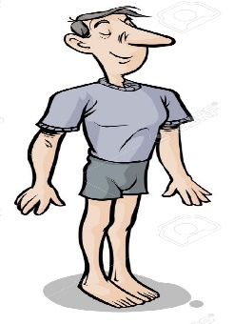

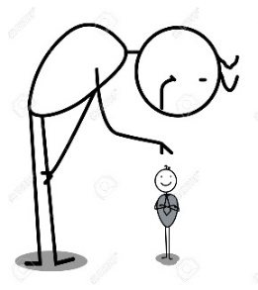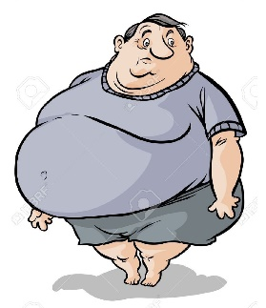

**…………………………. ….…………………… ……………………………..**

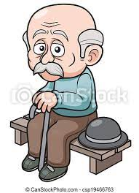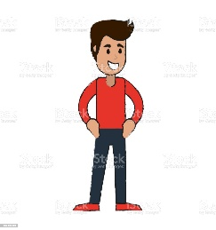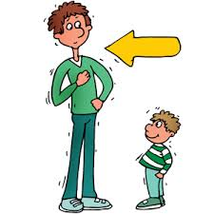

**…………………………. ….…………………… ……………………………..**

**2. Dans les phrases suivantes, entoure le nom, souligne l’adjectif et surligne le verbe.**

**Exemple: Le grand garçon mange.**

 **1. La petite fille parle.**

**2. Les gros joueurs jouent.**

**3. le mince garçon regarde la télé.**

**4. Le grand policier travaille.**

**3. Entoure le bon adjectif .**

**1**. le **(petit / petite)** garçon. **4**. une **(mince/minc)** fille.

**2**. la chambre **(rouge / rouges). 5**. les bottes **(noire / noires)**

**3**. la **(gros / grosse)** madame. **6**. le **(grand / grands)** policier.